**Załącznik mapowy do projektu uchwały - § 1 ppkt e)**

Sulęcin, działka nr 25/1, obręb 0047.

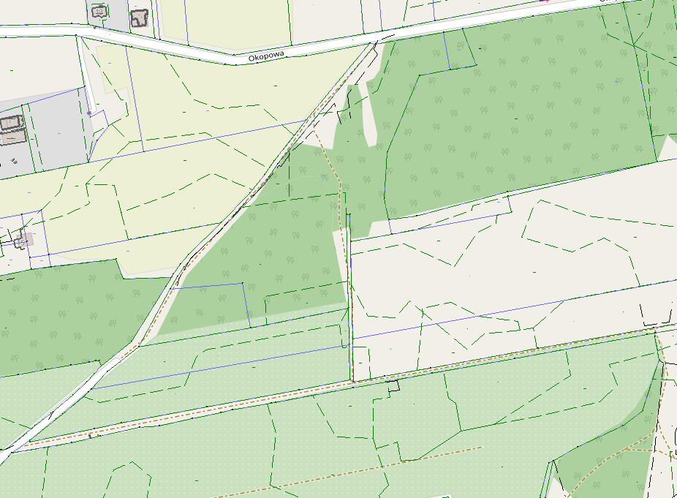

- część działki o numerze ewidencyjnym 25/1 o pow. 5000,00 m2, położonej w 0047 obrębie miasta Sulęcin **z przeznaczeniem na grunt pod uprawy polowe.**